《建筑装饰工程施工》课程介绍
课程  名称 | 建筑装饰  工程施工 | 课程  类型 | 专业核心课 | 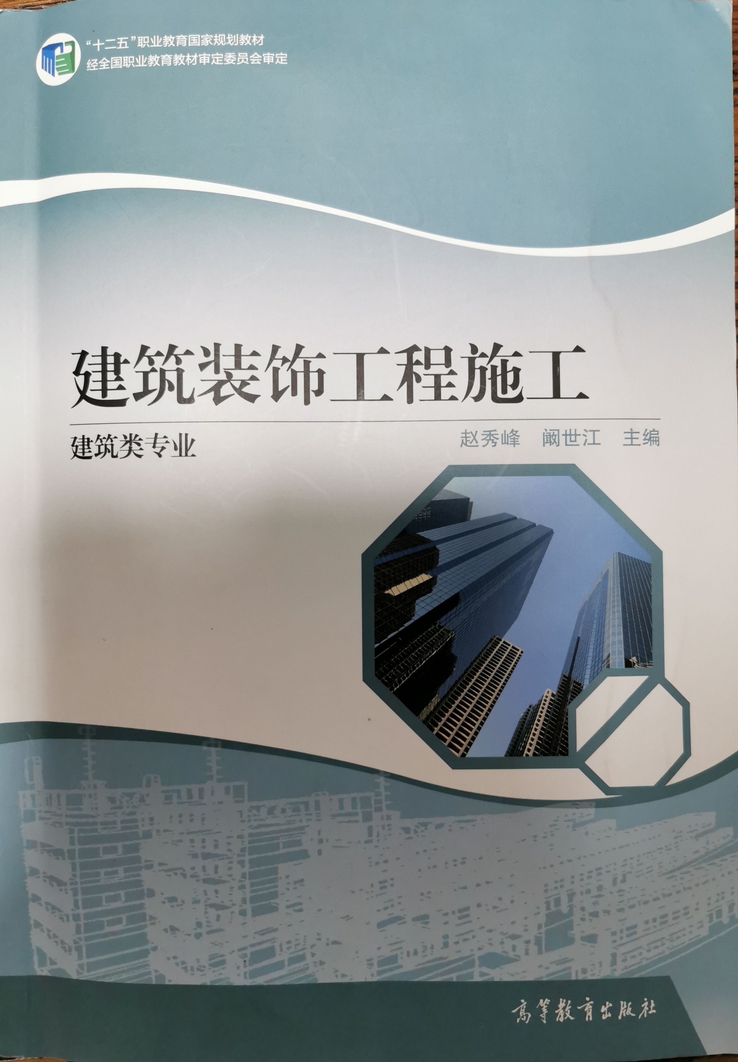
开设  学期 | 第4学期 | 周学时 | 4节课/周
学分 | 4学分 | 先修  课程 | 建筑装饰材料  建筑装饰构造
开设  专业 | 建筑装饰 | 考核  方式 | 项目实操+  理论考试
选用  教材 | 赵秀峰 阚世江主编《建筑装饰装工程施工》高等教育出版社
主要  参考书 | 纪婕 薛文平主编《装饰装修工程施工》高等教育出版社
课程定位 | 本课程旨在坚持立德树人，面向建筑装饰企业工程施工及管理岗位，从事楼地面、墙面、顶棚装饰工程施工等工作，培养具有坚定理想信念、德技并修，掌握装饰工程施工工艺及流程，具有装饰工程施工操作能力、工程管理能力及终身学习能力，德、智、体、美、劳全面发展的高素质劳动者和技术技能人才。  本课程是建筑装饰专业的一门专业核心课程，是建筑装饰工程施工与管理岗位要求掌握的基本能力之一，也是施工员职业资格晋升考试必考科目之一、行业企业人员从事装饰工程管理工作需要掌握的知识课程。
教学基本要求 | 通过本课程的学习，使学生掌握建筑装饰工程施工工艺流程及施工规范标准，通过本课程的教学，提高学生对理论知识的理解，提高学生的实际动手能力，提高分析和解决问题的能力，提高学生职业素养，为今后建筑装饰工程施工与管理工作打好基础。

